

课程名称： 网络应用开发与系统集成 课程代码： NT3009
任课老师： 曹春华 实训指导老师： 曹春华

实训名称： 数据库编程（Mysql与Python交互）

学生姓名： 曾倩怡
学号： 2240233148
教学班： ATX
递交日期： 2024.11.19
签收人： 曹春华

实训报告评语与评分：
11.数据库编程（Mysql与Python交互）
实验目的
1、了解下载和安装pymysql
2、了解安装pymysql
3、掌握python对象操作数据
实验环境
1、硬件环境：i386兼容机，2G剩余硬盘空间。
2、软件环境：Windows 10以上兼容系统
3、使用资源：教师提供的Python环境软件

实验要求
按要求完成课堂上的实训。

实验内容
一、根据PPT示例，结合教材，练习Mysql与pymysql的安装以及python来操作数据库的基本操作，为实现Mysql与Python交互作知识铺垫。
1、Mysql与python连接
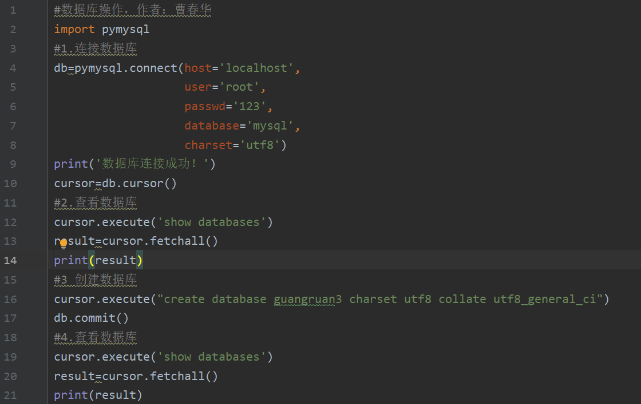
2、python操作Mysql数据库
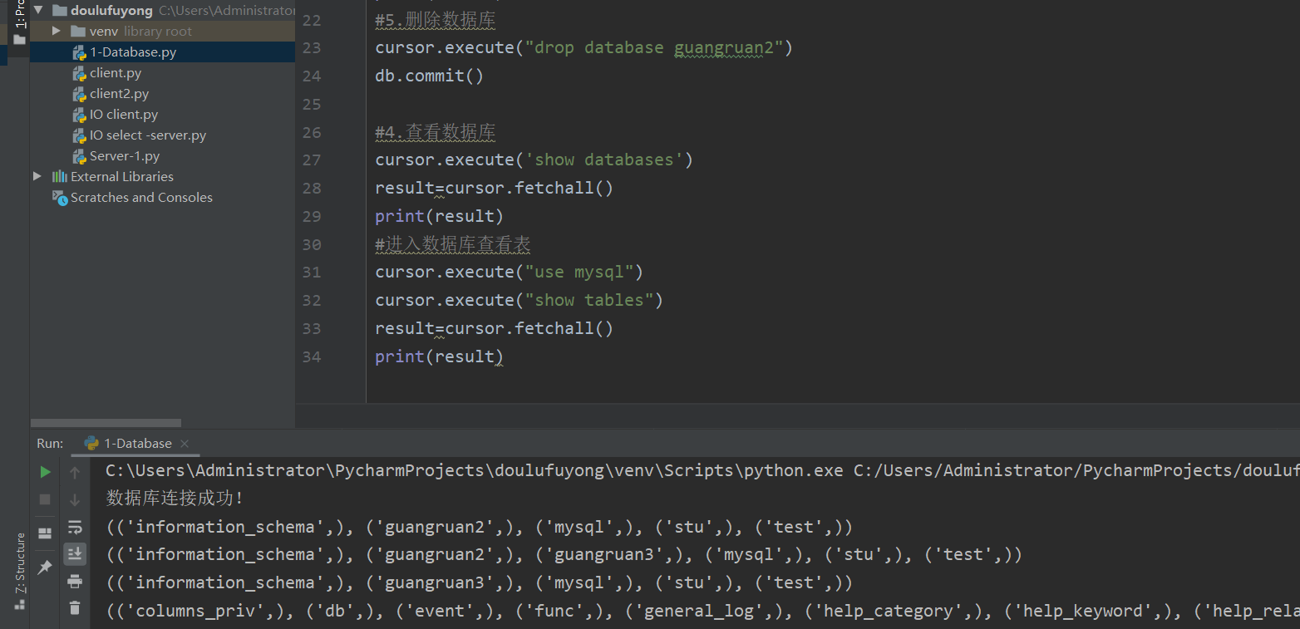

二、知识应用
Mysql与Python交互
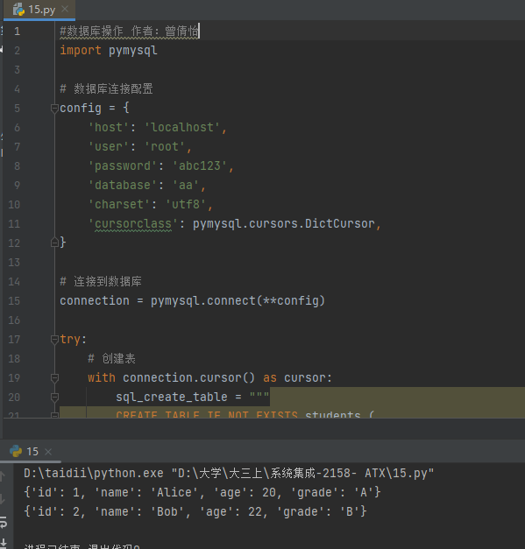
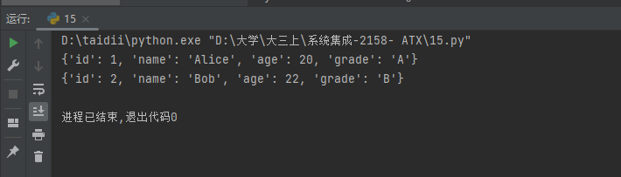
1、实现思路：

3、代码测试
使用Python完成MySQL数据库操作的实现思路如下：
一、实验准备安装MySQL：确保已经在本地或服务器上安装了MySQL数据库，并创建了一个测试数据库以及相应的测试表。安装Python及pymysql库：确保Python环境已经配置好，并通过pip安装pymysql库。可以使用以下命令进行安装：bash复制代码
pip install pymysql

二、实现思路导入pymysql库：在Python脚本中导入pymysql库，以便使用其提供的函数和类来操作MySQL数据库。python复制代码
import pymysql
建立数据库连接：使用pymysql.connect()函数建立与MySQL数据库的连接。需要指定数据库的主机名、用户名、密码、数据库名等参数。python复制代码
# 建立数据库连接connection = pymysql.connect(host='localhost', # 数据库主机名user='root', # 数据库用户名password='123', # 数据库密码database='aa' # 数据库名)
创建游标对象：通过连接对象的cursor()方法创建一个游标对象，用于执行SQL语句并获取结果。python复制代码
# 创建游标对象cursor = connection.cursor()
执行SQL语句：使用游标对象的execute()方法执行SQL语句。可以是查询语句（如SELECT），也可以是插入、更新或删除语句（如INSERT、UPDATE、DELETE）。python复制代码
# 执行查询语句sql_query = "SELECT * FROM yourtable"cursor.execute(sql_query)# 执行插入语句（示例）# sql_insert = "INSERT INTO yourtable (column1, column2) VALUES ('value1', 'value2')"# cursor.execute(sql_insert)# connection.commit() # 提交事务
获取查询结果：如果执行的是查询语句，可以使用游标对象的fetchall()、fetchone()或fetchmany()方法获取查询结果。python复制代码
# 获取查询结果results = cursor.fetchall()for row in results:print(row)
关闭游标和连接：完成数据库操作后，使用游标对象的close()方法关闭游标，然后使用连接对象的close()方法关闭连接。python复制代码
# 关闭游标和连接cursor.close()connection.close()

三、代码测试将上述代码整合到一个Python脚本中，并运行该脚本。观察输出结果，确保数据库连接成功，SQL语句执行正确，并能够获取到预期的查询结果。

【分析与总结】
本次实验1、实现了一个什么功能模块？本次实验实现了一个Python与MySQL数据库交互的功能模块。这个模块能够建立与MySQL数据库的连接，执行SQL语句（包括查询、插入、更新、删除等），并获取查询结果。通过该模块，用户可以在Python程序中实现对MySQL数据库的操作。
2、应用了哪些知识点？Python编程语言基础：包括变量、数据类型、控制结构、函数等。MySQL数据库基础：包括数据库的安装与配置、SQL语句的编写与执行等。pymysql库的使用：了解pymysql库的安装、导入、连接数据库、创建游标、执行SQL语句、获取查询结果以及关闭连接等操作方法。
3、提升了哪方面的技能？数据库操作能力：通过本次实验，学生掌握了如何在Python程序中操作MySQL数据库，包括连接数据库、执行SQL语句以及获取查询结果等。编程实践能力：学生将所学的Python编程知识和MySQL数据库知识结合起来，通过编写代码实现了数据库操作的功能模块，提升了编程实践能力。问题解决能力：在实验过程中，学生可能会遇到各种问题，如数据库连接失败、SQL语句执行错误等。通过解决问题，学生提升了问题解决能力和调试技巧。
4、为以后开发项目提供哪些帮助？数据库交互能力：在开发项目中，经常需要与数据库进行交互。本次实验为学生提供了Python与MySQL数据库交互的基础知识和实践经验，为以后的开发项目提供了有力的支持。模块化编程思想：通过实现一个功能模块，学生了解了模块化编程的思想和方法，为以后的开发项目提供了更好的代码组织和维护方式。拓展能力：学生可以根据本次实验的基础，进一步学习其他数据库（如Oracle、SQL Server等）的操作方法，以及更复杂的数据库操作技巧（如事务处理、存储过程等），为开发更复杂的项目提供帮助。
5、对本次的学习是否满意？（从教师教学的严格度、课堂气氛、专业能力、教学过程等方面进行简要描述）答：我对本次的学习非常满意。教师在教学过程中非常严格，对实验的要求很高，这促使我更加认真地对待实验和学习。课堂气氛活跃，教师经常与学生进行互动和交流，这使我能够更好地理解和掌握所学知识。教师的专业能力很强，对Python和MySQL数据库都有深入的了解和丰富的实践经验，能够为学生提供很好的指导和帮助。教学过程清晰明了，教师先介绍了相关的理论知识和操作方法，然后引导学生进行实验和练习，最后还进行了总结和反思，这使我能够系统地掌握所学知识并提升实践能力。

